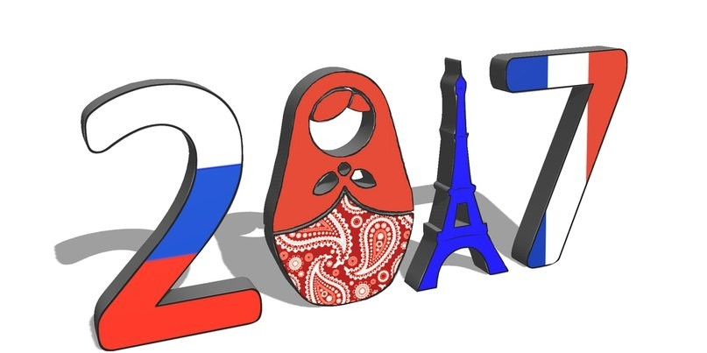

Год Франции в г. Иваново и Ивановской области

Ивановское областное отделение международного общественного фонда
«Российский фонд мира»
ФГБОУ «Международный центр образования «ИНТЕРДОМ»
Департамент образования Ивановской области
Департамент внутренней политики Ивановской области
Ивановский Дом национальностей
Администрация города Иваново
Ивановская городская дума
Российско-французский центр при ФГБОУ ВО
«Ивановский государственный энергетический университет имени В.И. Ленина»
Шуйский филиал ФГБОУ ВО «Ивановский государственный университет»
Государственная телевизионная и радиовещательная компания «Ивтелерадио»

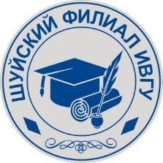
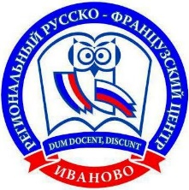
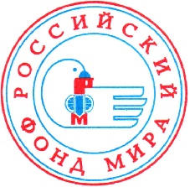

В программе:

№ | Мероприятия | Дата | Место проведения
 | Конкурс «Эмблема Года Франции в Ивановской области – 2017»/ «Emblème de l’Année de la France dans la région d’Ivanovo – 2017». | С 13.02.2017  по  13.03.2017 | Ивановское областное отделение Российского фонда мира (г. Иваново, пл. Революции, д. 2/1, к.307)
 | Проведение торжественного мероприятия  «В небесах мы летали одних…»/ «Nous volions dans le même ciel…», посвященного 50-летию Музея истории авиаполка «Нормандия-Неман».  Открытие мемориальной доски в честь 50-летия Музея истории авиаполка «Нормандия-Неман» в школе № 29 г. Иванова. | 03.03.2017  12.00 | Школа № 29  (г. Иваново,  ул. Сахарова, д.56)
 | Единый день французского языка в школах г. Иванова и Ивановской области «Soyez les bienvеnus!». | 10.03.2017  14.00 | Школы г. Иванова и Ивановской области.  Приглашает учитель французского языка Мясникова Ирина Николаевна, МБОУ Подозерская школа.  (Ивановская область, Комсомольский район, с.Подозерский, ул.Школьная, д.1, тел. (49352) 2-44-99,  e-mail: podozersk75@mail.ru)
 | Торжественное открытие Года Франции  в г. Иванове и Ивановской области. | 17.03.2017  15.00 | Актовый зал «ФГБОУ «Международный центр образования «ИНТЕРДОМ»  имени Е.Д. Стасовой»  (г. Иваново,  ул. Спортивная, д. 21)
 | Проведение телевизионного конкурса  «Знаешь ли ты Францию?»/ « Connais-tu la France ? ». | 3 передачи  апрель | Государственная телевизионная и радиовещательная компания «Ивтелерадио»  http://www.ivteleradio.ru/
 | НЕДЕЛЯ ФРАНКОФОНИИ
 | 1. День Франкофонии в Шуйском Филиале ИвГУ с участием студентов факультета иностранных специалистов ИГЭУ:  - лекция на тему «Франкофония. Сохранение и развитие культурного и лингвистического многообразия мира»/«Francophonie. Promotion de la langue et de la diversité culturelle et linguistique du monde »,  - круглый стол на тему «Франкоговорящие страны Африки»/ « Pays francophones d’Afrique »,  - диктант для студентов, изучающих французский язык. | 20.03.2017 | Шуйский филиал Ивановского государственного университета (Ивановская область, г. Шуя, ул. Кооперативная, д. 24)
 | 2. Конкурс видеороликов «А еще я говорю по-французски / Et en plus je parle français»  для студентов Шуйского филиала Ивановского государственного университета. | 20.03.2017 | Шуйский филиал Ивановского государственного университета (Ивановская область, г. Шуя,  ул. Кооперативная, д. 24)
 | 3. Лекция-презентация «Франкофония сегодня»/ «Francophonie aujourd’hui» при участии французского волонтёра. | 21.03.2017 | Российско-французский центр при ИГЭУ  (г. Иваново, ул. Рабфаковская, д.29)
 | 4. Круглый стол «Я родом из франкоговорящей страны»/ «Je suis originaire du pays francophone» при участии студентов факультета иностранных специалистов ИГЭУ. | 22.03.2017 | Российско-французский центр при ИГЭУ  (г. Иваново, ул. Рабфаковская, д.29)
 | 5. Командный турнир «По следам Франкофонии»/ «En suivant les pas de la francophonie» для студентов из городов Иваново, Шуя, Владимир. | 23.03.2017 | Российско-французский центр при ИГЭУ  (г. Иваново, ул. Рабфаковская, д.29)
 | 6. Тематическая встреча «Вкус Франции»/ « Le goût de la France ». Французская кухня как один из символов культуры Франции.  Рассказываем, показываем и пробуем блюда французской кухни. | 24.03.2017  14:00 | Российско-французский центр при ИГЭУ  (г. Иваново, ул. Рабфаковская, д.29)  Предварительная регистрация участников обязательна! Электронный адрес для заявок на участие: rfc@ispu.ru
 | Вечер французской поэзии «Читаем по-французски и по-русски»/ “Lisons en français et en russe”. | 27.03.2017  15.00 | Областная библиотека для детей и юношества -  «Молодежный центр»  (г. Иваново,  ул. Крутицкая, д. 9)
 | Областной конкурс театральных миниатюр на французском и немецком языках «Браво!» для школьников г. Иванова и Ивановской области. | 28.03.-30.03.2017  10.00 | Актовый зал гимназии № 23 г. Иванова  (г. Иванова,  ул. Шошина, д. 15-Б )
 | «Французский - это красиво!»/ “Le français c’est beau!”  Рекламные уроки французского языка в школах, не изучающих французский язык (по согласованию со школами). | Март - апрель | Школы г. Иванова и Ивановской области.
 | Областной конкурс исполнителей песен на французском языке для школьников и студентов  г. Иванова и Ивановской области «Поем по-французски!»/ “Chantons en français ! ». | 07.04.2017  15.00 | Актовый зал  Ивановского Дома национальностей  (г. Иваново,  ул. Почтовая, д. 3)
 | Конкурс юных художников «Мы рисуем Францию»/ « Nous dessinons la France ».  Подведение итогов.  Выставка лучших работ. | 11.04.2017  15.00 | Библиотека «ФГБОУ «Международный центр образования «ИНТЕРДОМ»  имени Е.Д. Стасовой»  (г. Иваново,  ул. Спортивная, д. 21)
 | Областной конкурс чтецов на французском языке для школьников и студентов г. Иванова и Ивановской области «Читаем на французском!»/ “Récitons en français!” | 14.04.2017  15.00 | Актовый зал  Ивановского Дома национальностей  (г. Иваново,  ул. Почтовая, д. 3)
 | Апрель 2017 г. - 300-летие установления дипломатических отношений между Россией и Францией.  Конкурс мультимедийных презентаций на лучшее освещение маршрута Петра I во Франции в апреле - мае 1717 года «Петр I во Франции»/ “Pierre le Grand en France”. | 19.04.2017  15.00 | Зал коллегий Администрации  г. Иванова  (г. Иваново,  пл. Революции, 6, № 408, 4 этаж)
 | Встречи студентов ивановских вузов и учащихся старших классов с молодыми гостями из Франции.  Круглые и дискуссионные столы (по согласованию со школами и вузами). | Апрель | Школы и вузы г. Иванова и Ивановской области.
 | Просмотр документально-художественного фильма «Васенин». | 01.05.2017 -10.05.2017 | Актовый зал  Ивановского Дома национальностей  (г. Иваново,  ул. Почтовая, д. 3)  Актовый зал  «ФГБОУ «Международный центр образования «ИНТЕРДОМ»  имени Е.Д. Стасовой»  (г. Иваново,  ул. Спортивная, д. 21)
 | Вечер французской песни «Под небом Парижа»/ « Sous le ciel de Paris ». Приглашаем учащихся и преподавателей школ г. Иванова и Ивановской области послушать, выучить и исполнить песни на французском языке. | 12.05.2017  15.00 | МБОУ Подозерская СШ  (Ивановская область, Комсомольский район, с.Подозерский, ул.Школьная, д.1, тел. (49352) 2-44-99  e-mail: podozersk75@mail.ru)
 | Международный молодежный проект в Онфлере (Франция).  Участие от Ивановской области победителей конкурсов, посвященных Году Франции, в международной молодежной встрече в Онфлере (Франция, Германия, Россия, Бельгия, Англия, США).  Съемки видеофильма участниками встречи. | 28.07.2017 -  06.08.2017 | Франция,  Онфлер
 | Поездка во Францию (Париж - Онфлер) организаторов и победителей конкурсов Года Франции в г. Иваново и Ивановской области (по согласованию с Посольством России во Франции, с мэрией города Онфлер). | Июль | Франция,  Париж - Онфлер
 | Участие в слете нормандских школ в Ле Бурже  (от Иванова - Соболева С.Ю. - директор Музея «Нормандия-Неман» школы № 29).  По согласованию с Мемориалом «Нормандия-Неман» в Ле Бурже, Франция. | 10.09.-15.09.2017 | Франция,  Париж - Ле Бурже
 | Презентация книги французского журналиста и политолога Ксавье Моро «Украина: в чем ошиблась Франция?»/ Xavier Moreau « Ukraine. Pourquoi la France s'est trompée ? ».  Круглый стол. Встречи со студентами ивановских вузов (по согласованию с вузами). | Сентябрь | ГБУ «Центральная универсальная научная библиотека» Ивановской области  Актовый зал  Ивановского Дома национальностей  (г. Иваново,  ул. Почтовая, д. 3)
К 75-летию со дня прибытия в Иваново в 1942 году первых французских летчиков будущего авиаполка «Нормандия-Неман».

 | Проведение Телеконкурса «Нормандия-Неман и город Иваново»/ « Normandie – Niemen et la ville d’Ivanovo ». (Или Интернет-конкурс.) | 3 передачи  октябрь -  ноябрь |  | Государственная телевизионная и радиовещательная компания «Ивтелерадио»  http://www.ivteleradio.ru/
 | Краеведческая конференция «Нормандия-Неман» -символ вечной дружбы России и Франции»/ “Normandie-Niemen » – symbole de l’amitié éternelle de la Russie et de la France », посвященная страницам истории авиаполка «Нормандия-Неман» в Иванове на базе музея «Нормандия-Неман» в школе № 29. | 17.11.2017  15.00 |  | Школа № 29  (г. Иваново,  ул. Сахарова, д.56)
 | Торжественное возложение цветов к памятнику советско-французскому авиаполку «Нормандия-Неман» на ул. Лежневской. | 29.11.2017  11.00 |  | г. Иваново,  ул. Лежневская, сквер перед школой № 56.
 | Организация экскурсий в музее «Нормандия-Неман» в школе № 29 для школьников и студентов г. Иванова и Ивановской области (по предварительному согласованию с руководителем музея). | Ноябрь - Декабрь |  | Руководитель музея - Соболева Светлана Юрьевна.  e-mail: muzei29@mail.ru  Школа № 29  (г. Иваново,  ул. Сахарова, д.56,  тел. 38-07-72)
 | Торжественное заседание в честь 75-летия со дня прибытия в Иваново в 1942 году первых французских летчиков будущего авиаполка «Нормандия-Неман» с приглашением почетных гостей из Франции, из Посольства Франции в России, из Ассоциации ветеранов полка «Нормандия-Неман» (Москва), российских кавалеров французского Ордена Почетного Легиона (Л.Э. Слуцкий, В.А. Суровцев) и др. | Ноябрь  дата и время уточняются |  | Центр культуры и отдыха города Иванова.  (г. Иваново, проспект Ленина, д. 114)
 | Программы «Международное сотрудничество», «Мир и культура» и «Мир и согласие».  1. Участие в 25-ом международном кинофестивале российского кино в Онфлере (Франция) делегации Ивановского областного отделения Российского фонда мира с проектом «Русская кухня из города Иванова»/ « La cuisine russe de la ville d’Ivanovo ».  2. Учреждение и вручение премии Российского фонда мира на 25-ом кинофестивале российского кино в Онфлере за победу в номинации «Фильм, утверждающий стремление человека к миру, взаимопониманию, добру и справедливости»/ « Le film affirmant le désir humain pour la paix, la compréhension mutuelle, la bonté et la justice ».  3. Вручение оригинального памятного знака к премии Российского фонда мира на 25-ом кинофестивале российского кино в Онфлере за победу в номинации «Фильм, утверждающий стремление человека к миру, взаимопониманию, добру и справедливости»/ « Le film affirmant le désir humain pour la paix, la compréhension mutuelle, la bonté et la justice ». | Ноябрь |  | Франция,  Париж - Онфлер.
 | Торжественное закрытие Года Франции  в г. Иваново и Ивановской области  с приглашением почетных гостей.  Подведение итогов. Награждение победителей и активных участников мероприятий Года Франции - 2017 в г. Иваново в Ивановской области. | 08.12.2017  15.00 |  | Актовый зал «ФГБОУ «Международный центр образования «ИНТЕРДОМ»  имени Е.Д. Стасовой»  (г. Иваново, ул. Спортивная, д. 21)

